**Отчет**

**о проделанной работе ЕДЮО**

**в МБОУ «СОШ с.п. Мекен-Юрт » за январь 2020 год**а.



В рамках распоряжения Руководителя Администрации Главы и Правительства ЧР по реализации Единой Концепции духовно-нравственного воспитания и развития подрастающего поколения в МБОУ «СОШ с.п. Мекен –Юрт создана ЕДЮО – единая детско-юношеская организация в составе 10 человек.

**Цель вступления:**

Стать истинным патриотом Родины на основе любви и преданности к чеченскому народу, а также способствовать тесной взаимосвязи с учащимися других школ.

В целях духовно-нравственной и толерантной личности, патриотизма, сохранения пропаганды и передачи молодому поколению лучших традиций и обычаев вайнахского народа, формирования у молодого поколения представления об уникальности его культуры.

В рамках реализации Единой концепции по духовно-нравственному воспитанию и развитию подрастающего поколения Чеченской Республики среди учащихся в МБОУ «СОШ с.п. Мекен-Юрт» проведены следующие мероприятия:

члены школьной команды ЕДЮО "Юные Кадыровцы» и педагог-организатор ДНВиР Тарамов М.В. провели беседу в 10 классе на тему: «Важные страницы нашей истории». В своём выступлении Тарамов Муса, говорил о трагической несправедливости, проявленной к чеченскому народу, о том, ценой каких усилий удалось добиться возвращения чеченского народа на историческую родину. Как и за что был выслан в Казахстан наш народ? История возникновения Указа. Какое значение имел этот Указ для чеченского народа? Отметил, что сейчас у детей есть возможность хорошо одеться, досыта кушать. Они должны быть благодарны судьбе и обязаны хорошо учиться. «Нам всем нужно делать все возможное, чтобы такое не повторилось», - сказал он в заключении.

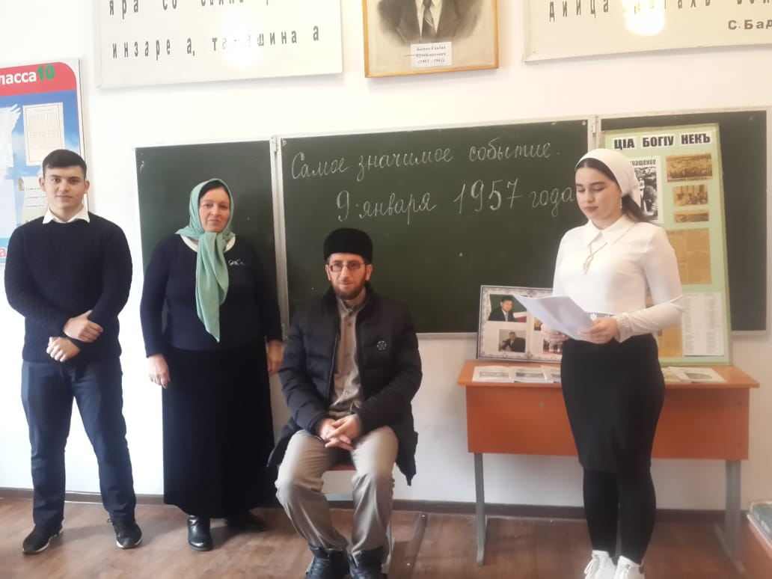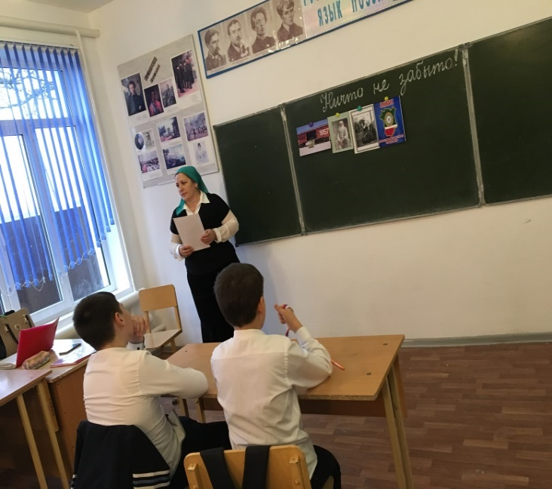

В 7 классе прошла беседа «Жизнь и деятельность Кунта-Хаджи Кишиева». С историей жизни Кунта - Хаджи Кишиева (да будет возвышена его святость) ознакомил учащихся  заместитель директора по ДНВиР Тарамов М.В. Из его рассказа учащиеся узнали о том, что в первых числах января 1864 года Кунта Хаджи Кишиев (да будет возвышена его святость),  всю жизнь проповедовавший смирение, мир, доброту и справедливость, вместе со своим братом Мовсаром, по распоряжению царя Александра II, был схвачен в районе Шали и сразу же отправлен в Новочеркасск через Владикавказ. В своем выступлении он рассказал много поучительного и интересного о Великом Шейхе Кунта-Хаджи Кишиеве (да будет возвышена его святость), о том, что он был истинным рабом Аллаха и преданным слугой своего народа, который выступал только за мир среди чеченцев.  
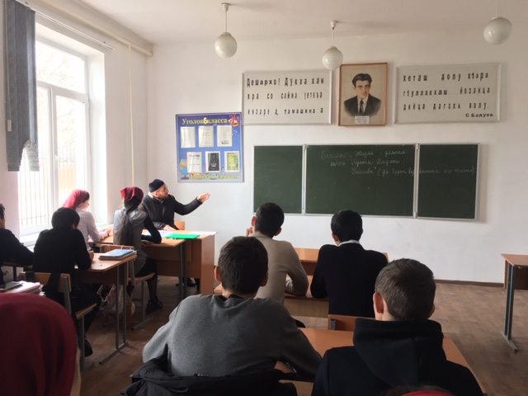 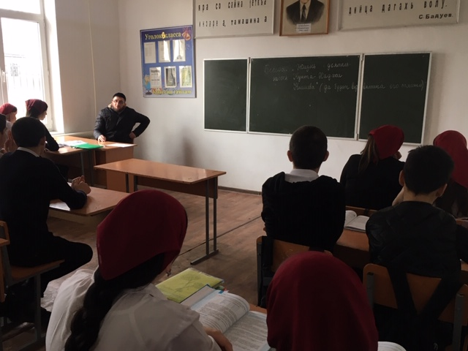

Проведена профилактическая беседа с участием инспекторов ПДН.  Встреча с подростками в школе и проведение плановых профилактических бесед является неотъемлемой частью совместной работы инспектора по делам несовершеннолетних и социального педагога школы. В разговоре с обучающимся инспектор напомнила ребятам о правилах дорожного движения. Сотрудник полиции подробно остановилась на необходимости соблюдения этих правил, а также объяснила, чем опасны наушники при катании на роликах и велосипедах, при переходе через железнодорожные пути.  Далее инспектор рассказала ребятам о том, как не стать жертвой преступления: были подняты вопросы безопасности жизни и здоровья ребят, а также ответственности учеников за сохранность личных вещей, которыми они пользуются самостоятельно.

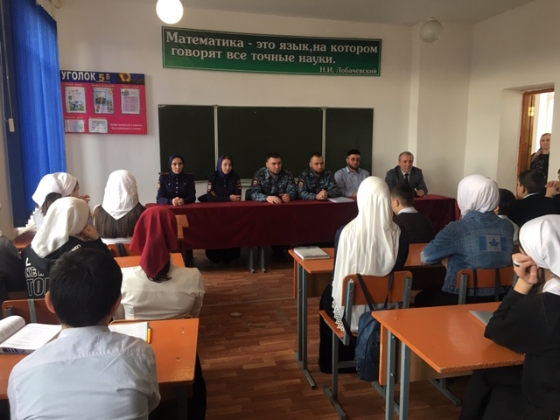 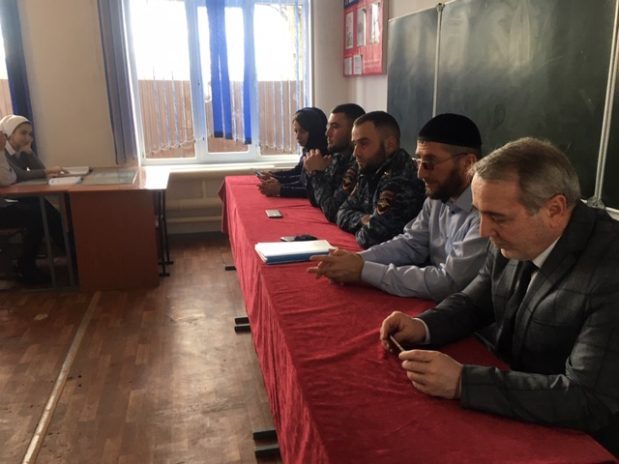

**Лидер ЕДЮО Сентябриева А.Н.**

**Организатор Исраилова Л.Х.**